Внимание!!!

С 2012 года по 2022 год на сети железных дорог Российской Федерации произошло 2653 случая столкновений автотранспорта с железнодорожным подвижным составом на железнодорожных переездах, в результате которых пострадали 1783 человека, в том числе - 529 человека погибло.

За 2022 год на сети железных дорог Российской Федерации произошло 218 дорожно-транспортных происшествий на железнодорожных переездах, допущено 49 столкновений автотранспорта с пригородными поездами (в 2021 году - 45) и 3 случая столкновения с пассажирскими автобусами, допущено 9 сходов подвижного состава (в 2021 году - 5), из них 2 схода пассажирских поездов (в 2021 году - 1). В результате допущенных дорожно-транспортных происшествий пострадали 123 человека, из которых 37 человека погибли.

За истекший период 2023 года на сети дорог уже допущено 52 ДТП (за аналогичный период 2022 г. - 40 ДТП, рост 30 %) на железнодорожных переезда, из них 13 ДТП с пассажирскими и пригородными поездами (за аналогичный период 2022 г. - 10 ДТП). В результате допущенных ДТП пострадали 28 человек (за аналогичный период 2022 г. - 12 человек), из которых 13 человек погибли (за аналогичный период 2022 г. - 5).

За 2022 год на полигоне Красноярской железной дороги зарегистрировано 7 случаев столкновения подвижного состава с автотранспорта с железнодорожным подвижным составом на железнодорожных переездах, в результате которых пострадали 3 человека (за 2021 год допущено 8 ДТП, в которых пострадали 8 человек, из них 5 человек погибло)

С 2012 года по истекший период 2023 года на 71 железнодорожном переезде Красноярской железной дороги произошло 105 дорожно-транспортных происшествий, из них по: Красноярскому краю - 72, Республике Хакасия - 19, Кемеровской области - 10, Иркутской области - 4.

В границах Красноярской железной дороги за истекший период 2023 года зарегистрировано 3 ДТП на железнодорожных переездах, за аналогичный период прошлого года – 1 ДТП:
ДТП – 2023 год:

ДТП №3

В сутках 23.02.2023 в 9 часов 47 минут местного времени на регулируемом железнодорожном переезде не обслуживаемым дежурным работником, расположенном на 5 км пк 6 перегона Разъезд 557 км - Канзыба Кошурниковской дистанции пути (Курагинского района, Красноярского края), при исправно действующей автоматической переездной сигнализации, допущено столкновение поезда, локомотив резервом с прицепом (груз - снегоход) автомашины Toyota Land Cruiser, под управлением водителя 1969 года рождения

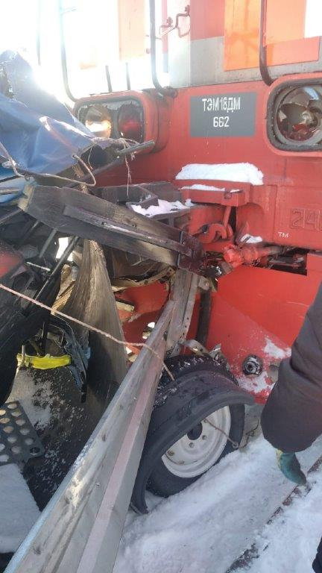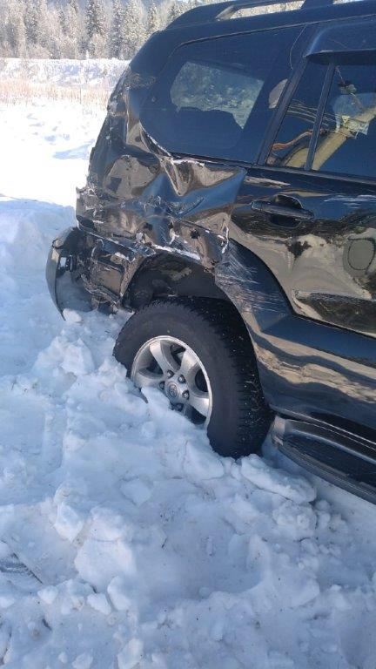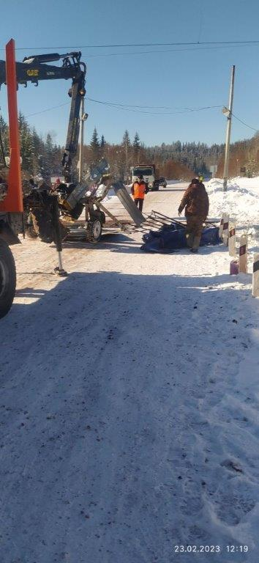

ДТП №2

В сутках 17.02.2023 в 21 часов 03 минуты местного времени на регулированном железнодорожном переезде не обслуживаемым дежурным работником, расположенном на 106 км пк 5 по ст. Новобирюсинская Чуноярской дистанции пути (Тайшетский район, Иркутская область), при исправно действующей автоматической переездной сигнализации, допущено столкновение грузового поезда, с легковым автомобилем «ВАЗ 2107», под управлением водителя 1988 года рождения

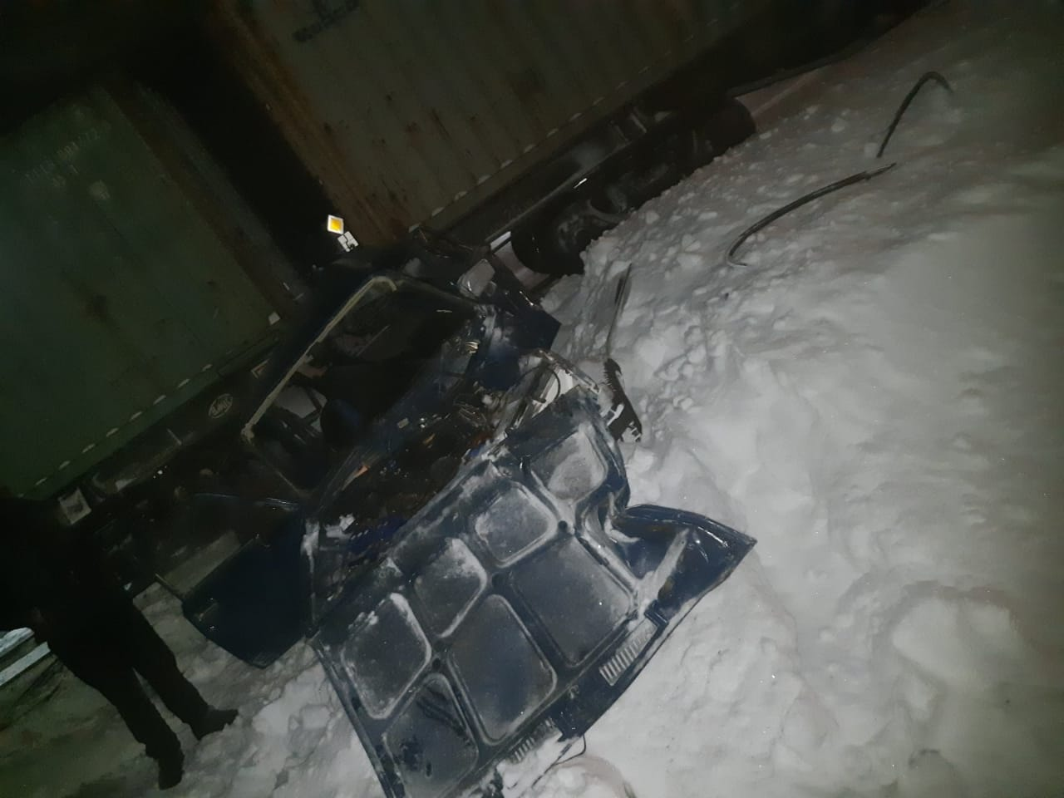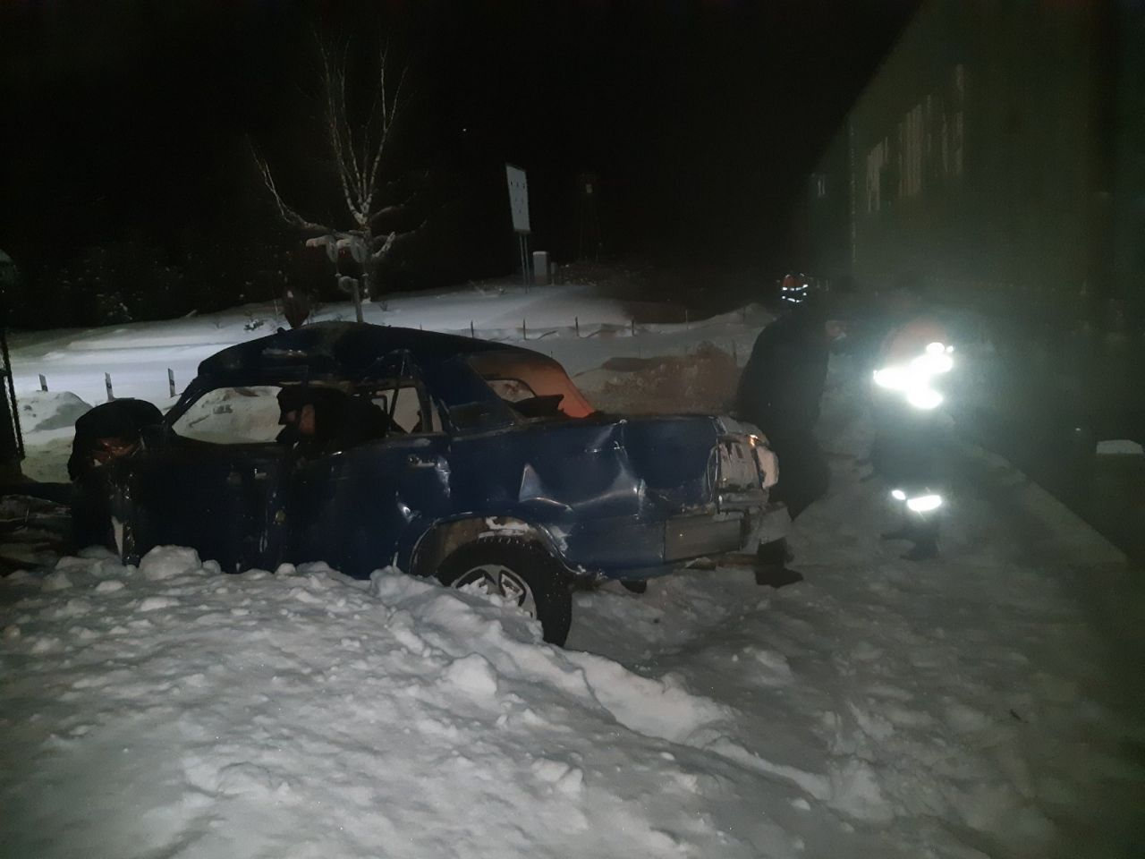

ДТП №1

В сутках 31.01.2023 в 9 часов 4 минуты местного времени на регулированном железнодорожном переезде не обслуживаемым дежурным работником, расположенном на 369 км пк 3 перегона Ташеба-Тигей Абаканской дистанции пути (Усть-Абаканского района, Республики Хакасия), при исправно действующей автоматической переездной сигнализации, допущено столкновение грузового поезда, с легковым автомобилем «TOYOTA COROLLA», под управлением водителя 1958 года рождения

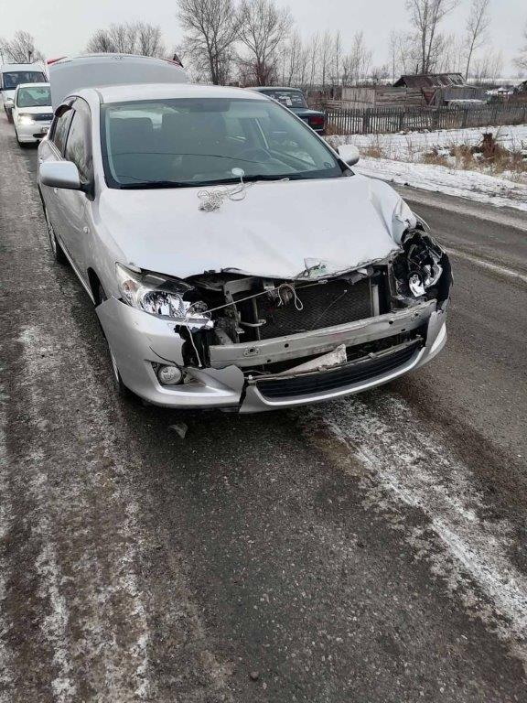

Железнодорожные переезды - пересечения автомобильных дорог с железнодорожными путями в одном уровне. Переезды - объекты повышенной опасности, и участники дорожного движения обязаны строго соблюдать требования «Правил дорожного движения Российской Федерации»

Водители, не нарушайте ПДД РФ!!!
Знайте, максимальный вес поезда составляет 11000 тонн, максимальная скорость - 140 км/час. Даже применив меры экстренного торможения, машинист остановит поезд лишь через 800-1000 метров!
Счастливого и
безопасного пути!

